Vytvoř věty, kde bude přísudkem tvar uvedených sloves. Ve větě použij předmět a alespoň jedno příslovečné určení. Tyto větné členy označ – příklad je na prvním řádku:
VIDĚT | PUČ PkS Pt(4.)  Včera jsem viděla našeho učitele. (já)
SLYŠET
PROHLÍŽET SI
UČIT SE
POZOROVAT
KOUPIT
VĚNOVAT SE
SMÁT SE
MLUVIT
CÍTIT
ZPÍVAT
UČESAT

Vypracuj cvičení 2 na straně 115 v učebnici Čj.

Ke slovům (obrázkům) na další straně vymysli a napiš ppřívlastek shodný a přívlastek neshodný:
SRDCE | ŠTĚKOT | KNEDLÍKY | PRSTEN
PkS
PkN
DŮM | CESTA | ČTENÍ | HOUKÁNÍ
 |  |  | 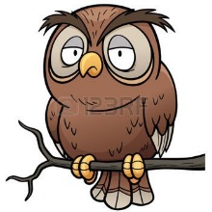
PkS
PkN
SYN | KILO | STŘELBA | BEDÝNKA
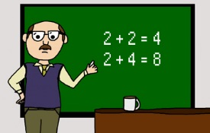 | 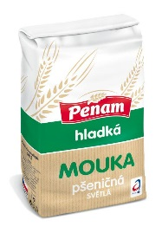 | 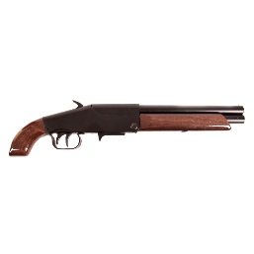 | 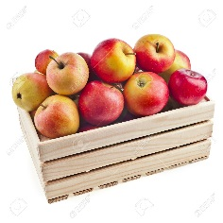
PkS
PkN
SKLENICE | MISKA | VÝSLECH | VRCHOL
 | 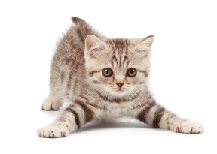 |  | 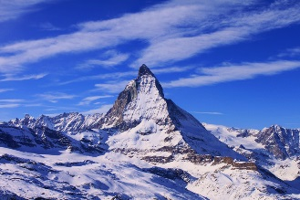
PkS
PkN
HLADINA | LAHEV | VŮNĚ | KOUSEK
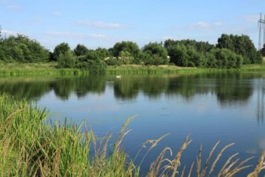 | 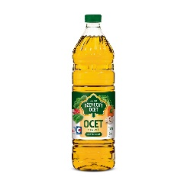 |  | 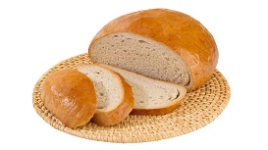
STÁDO | STŮL
 | 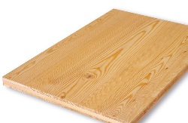
PkS
PkN

